32C3 Saal A/V
Hier soll die Saal A/V vom 32c3 geplant werden.
So sah es letztes Jahr aus: https://c3voc.de/wiki/31c3:av
Gebäude-Doku
- https://orga.cccv.de/doku/cch/regie_12
- https://orga.cccv.de/doku/cch/saal_15
- https://orga.cccv.de/doku/cch/saal_1
- https://orga.cccv.de/doku/cch/saal_2
- https://orga.cccv.de/doku/cch/saal_G
- https://orga.cccv.de/doku/cch/saal_6
special_talks

Relevantes aus dem Kickoff-Meeting

Fails und Wünsche vom letzten Jahr

Hardware
siehe hardware

Technikplanung #UPDATEME

Saal 1
macht JayJay
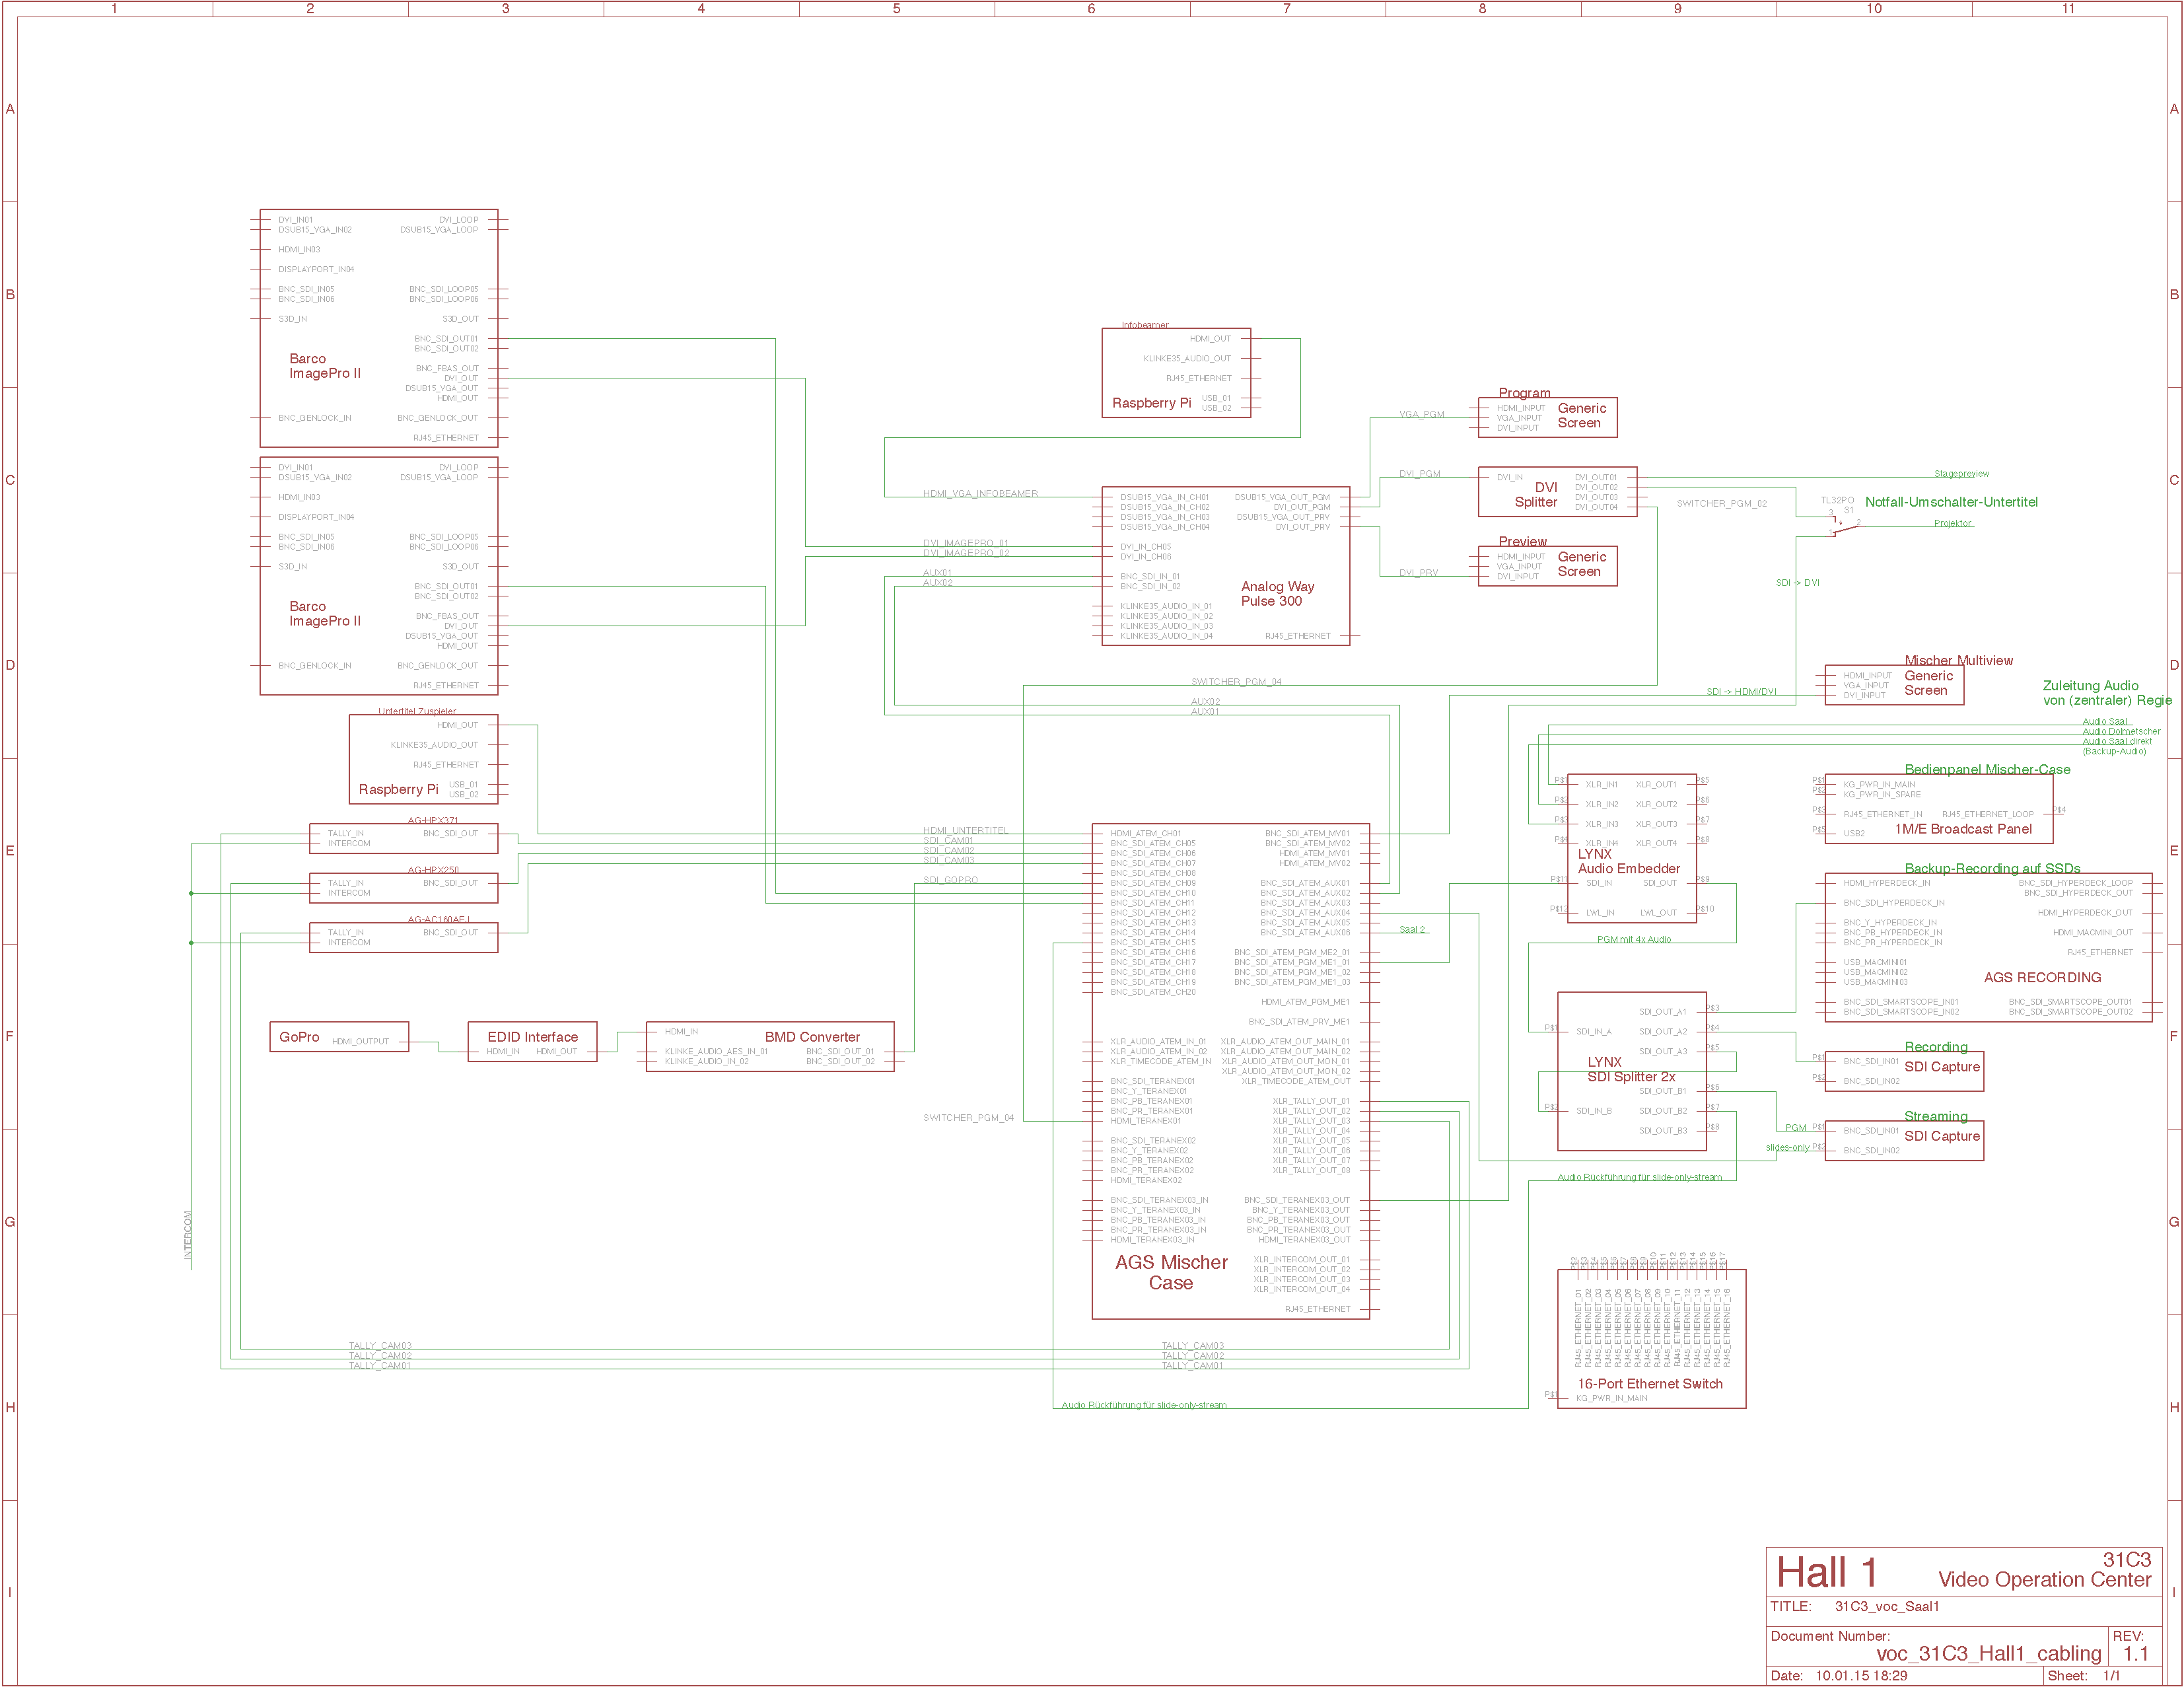
31c3_voc_saal1.pdf

Saal 2
aktualisiert für den 32c3
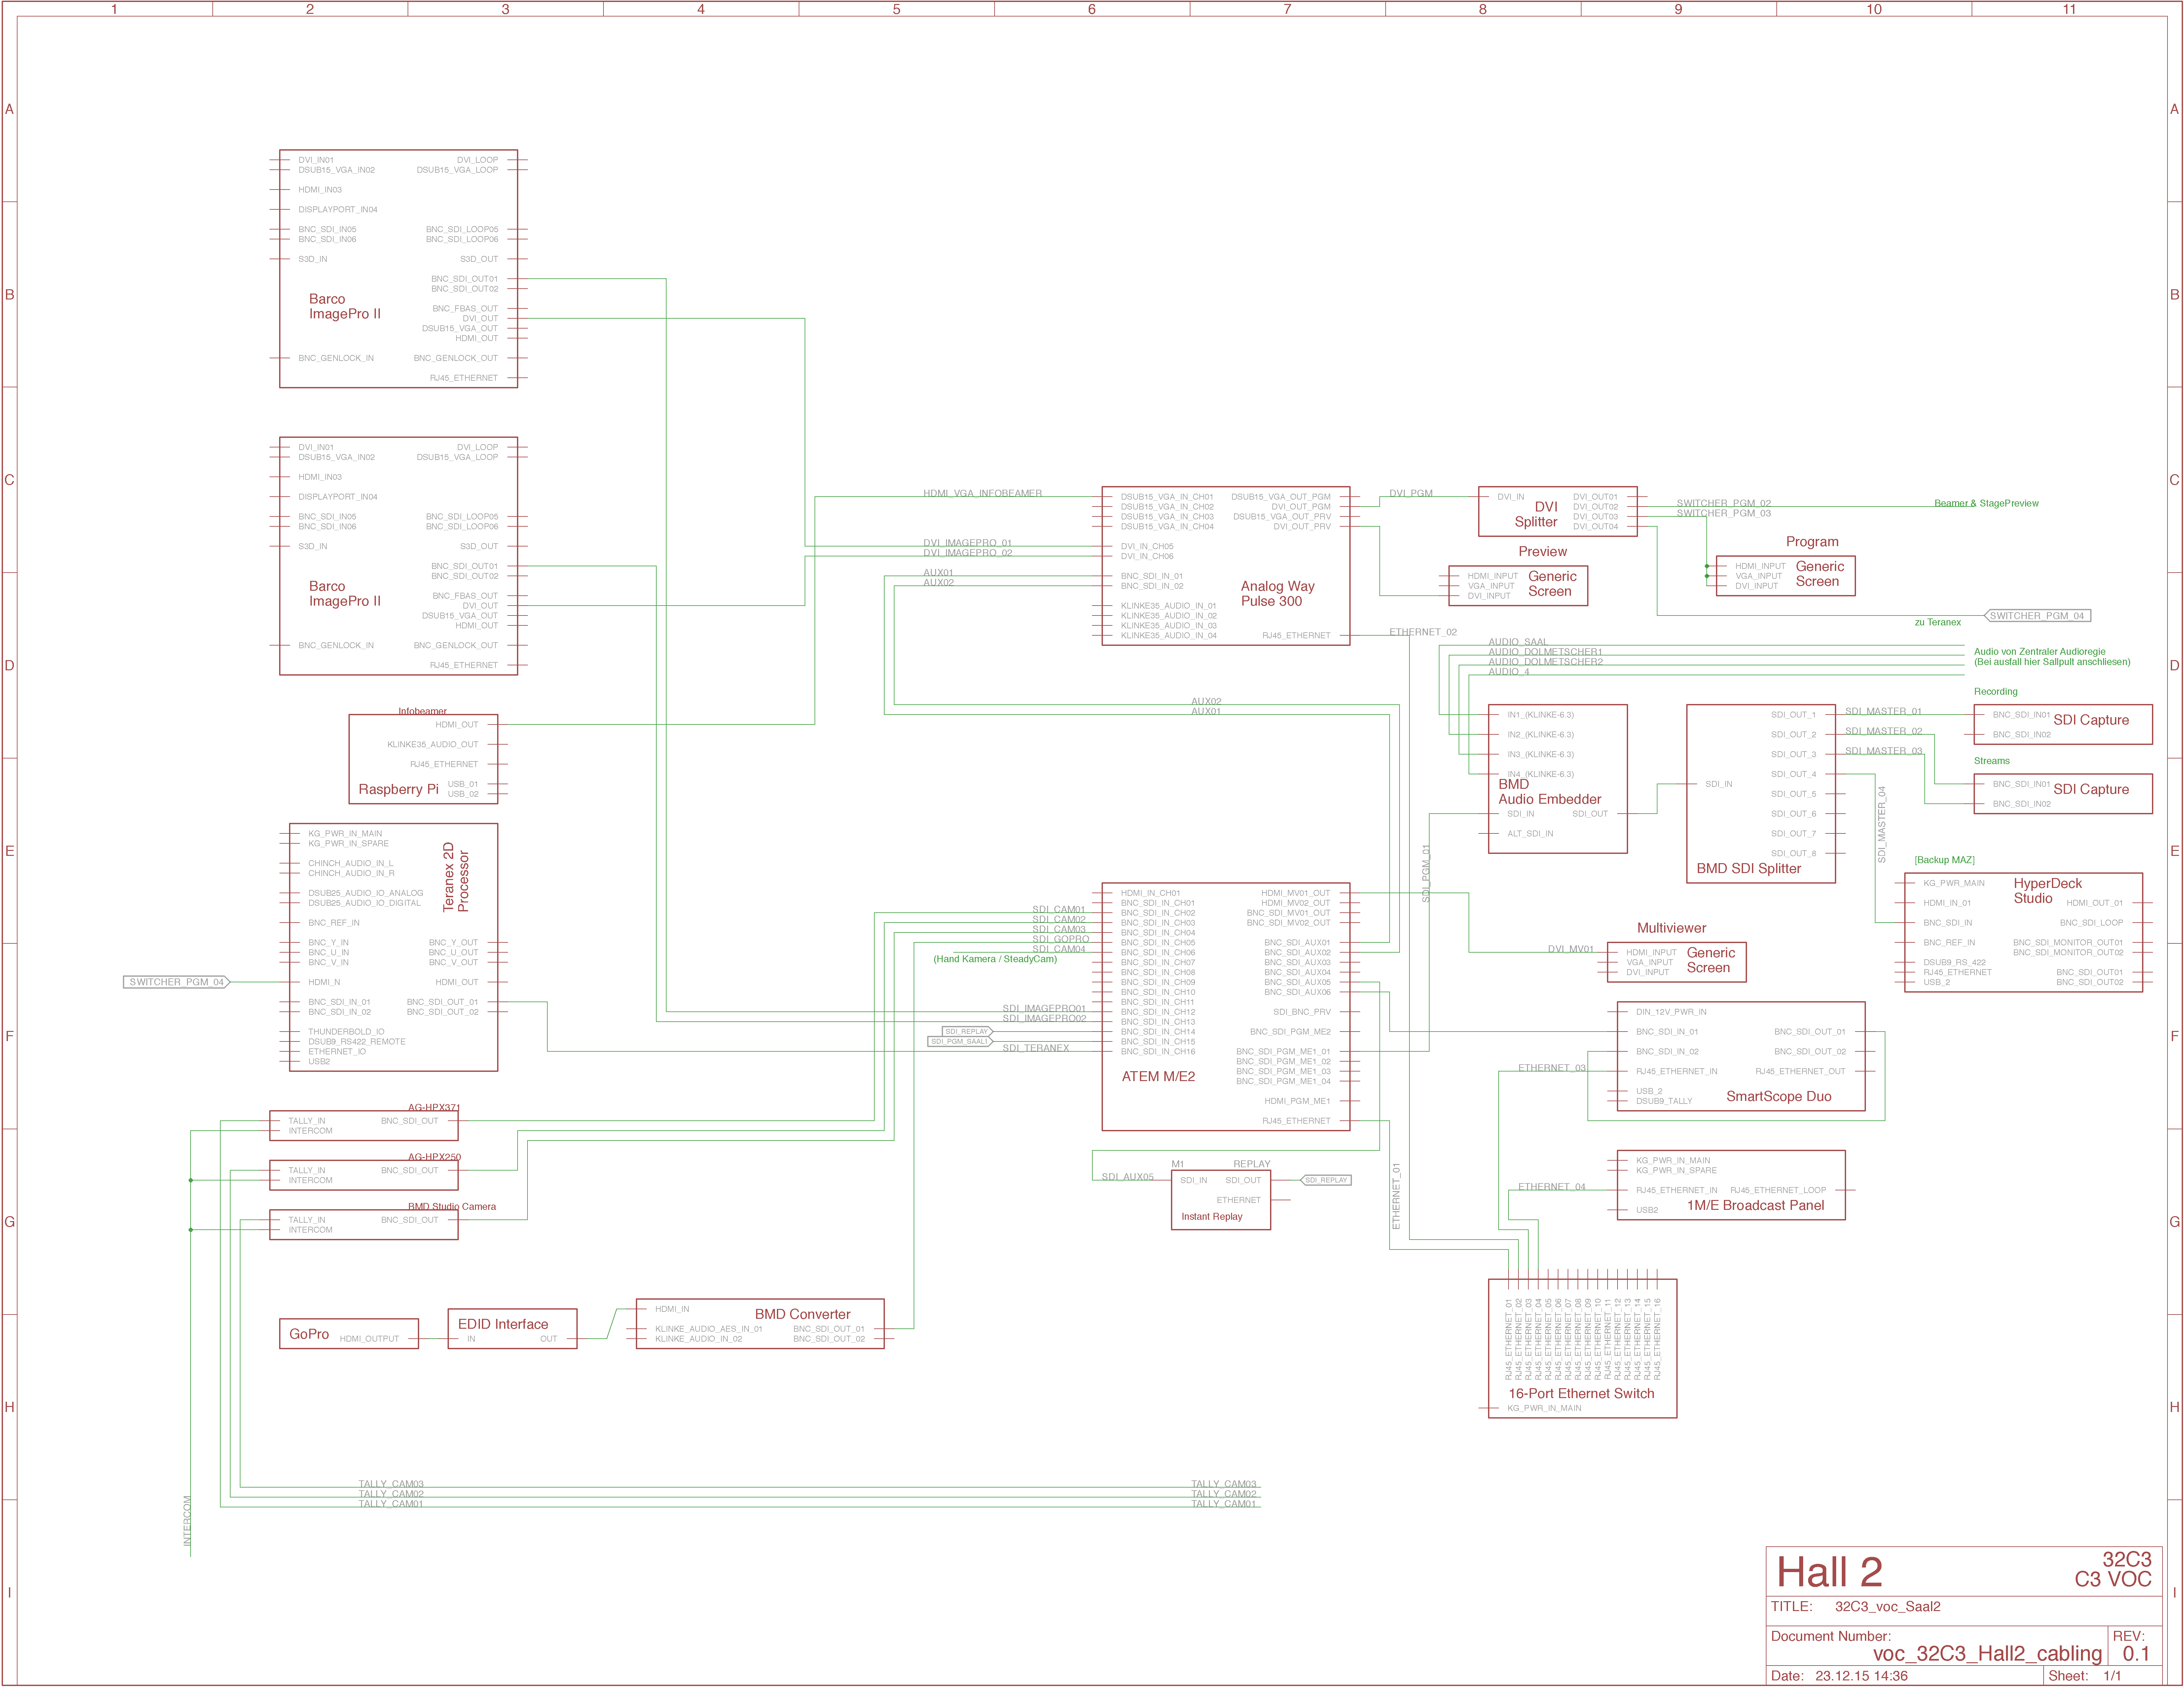
32c3_voc_saal2.pdf

Saal G
aktualisiert für den 32c3
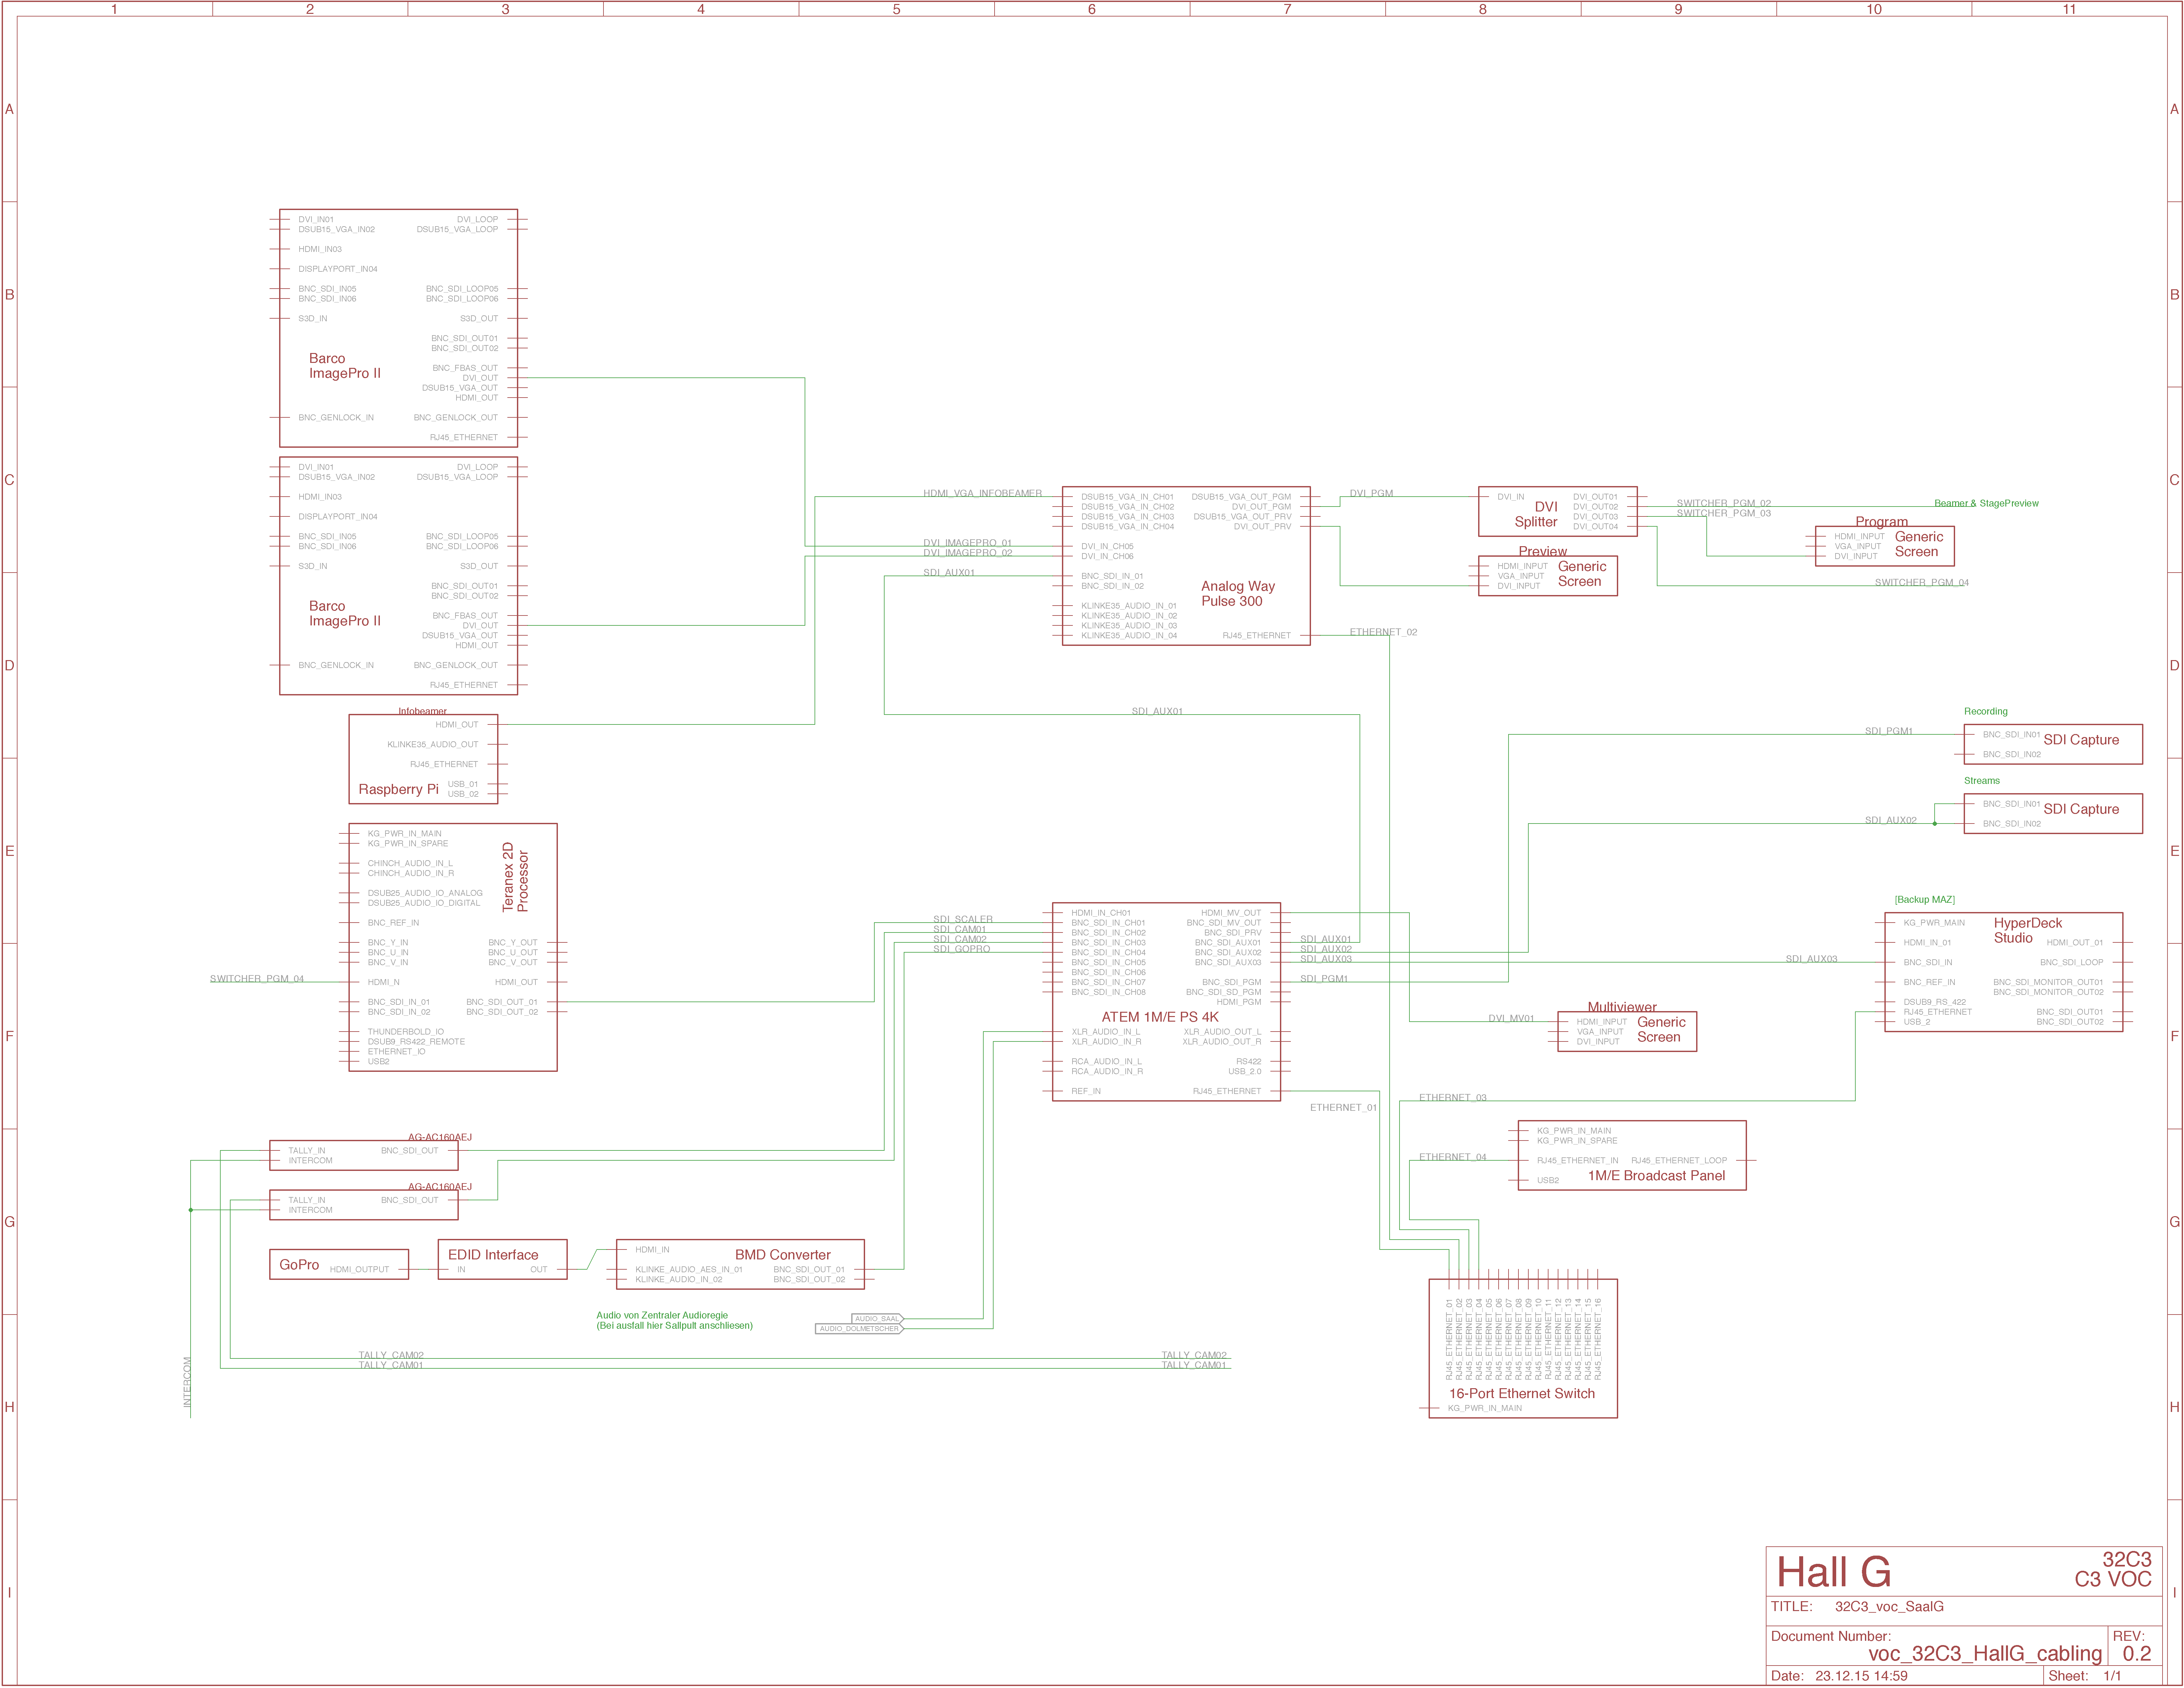
32c3_voc_saalg.pdf

Saal 6
aktualisiert für den 32c3
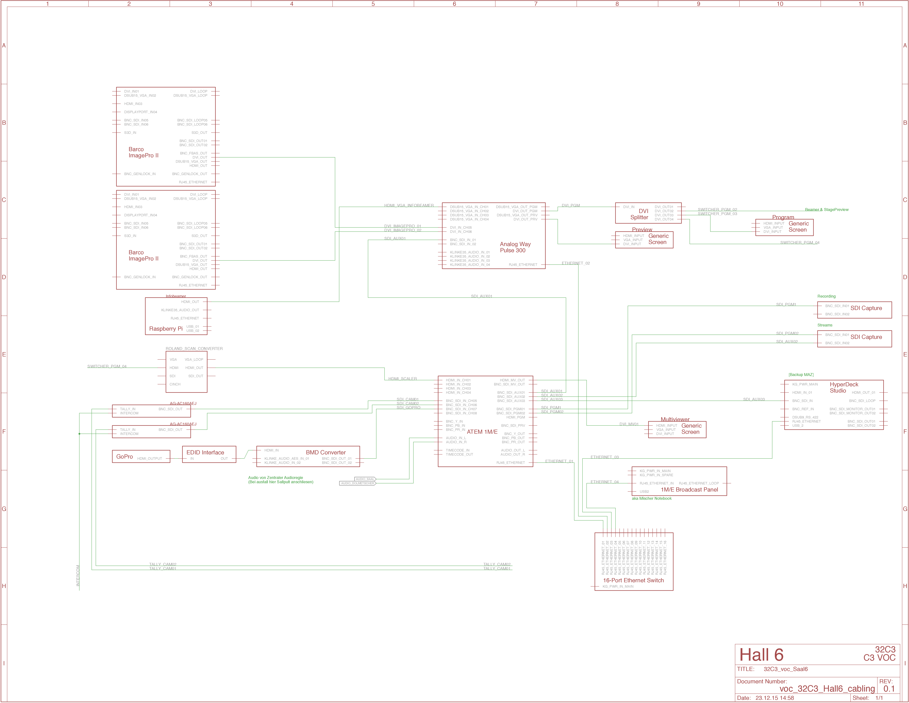
32c3_voc_saal6.pdf

Sendezentrum
macht Ralf.

neue Anforderungen im Vergleich zum letzten Jahr

Fragen an C3Orga

Fragen ans CCH

